USB升级

刷过V4.2或是在2017年9月14号以后购买的nMotion控制板都可以用USB进行升级了。
升级方法:
（需要WIN7以及以上版本电脑才能进行，WINXP不支持）上电前按住SW1按钮不放(ZK-Motion C轴标示附近的一个孔下面对应的按钮)，电脑会找到新设备，在升级包中使用驱动升级包安装
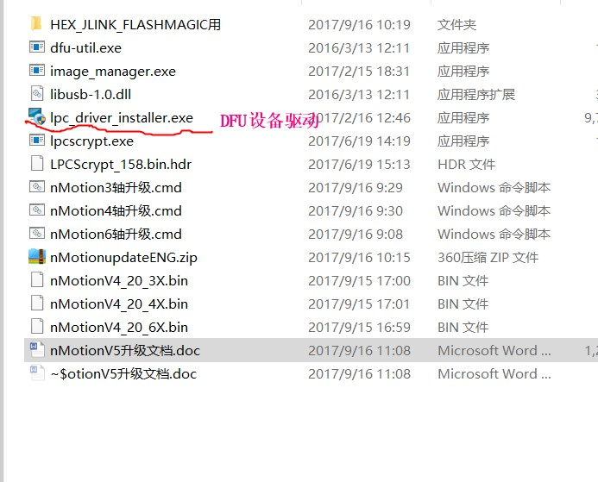

装好设备后电脑会找到这样的设备
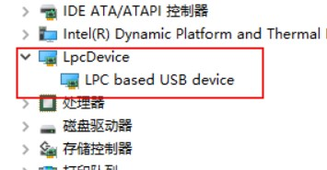

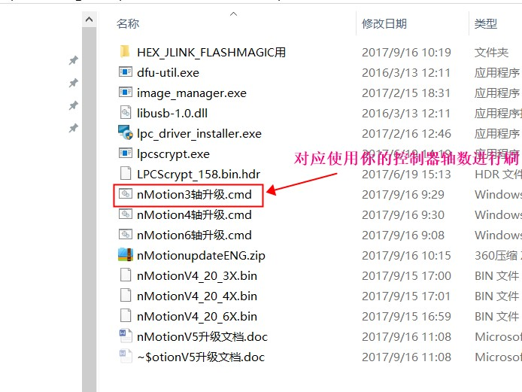
双击对应的轴数版本刷机，若刷 入的轴数不对，控制器是不能正常工作超过1小时的，请大家注意！

